1.g bi Endosymbiont-teorien / cellers evolution efterår, 2017

Prokaryote organismer (dvs. bakterier og arkæer) var de eneste livsformer på Jorden i over 1 milliard år. Endosymbiont-teorien giver et bud på, hvordan den eukaryote celle kan være opstået/udviklet. Du skal kunne redegøre for teorien (hypotesen), herunder nogle af argumenterne bag den.
Nedenstående figurer stammer fra en YouTube animation, ”Endosymbiosis” (2 min), med engelsk tale.
I kan se videoen via denne URL-adresse: https://www.youtube.com/watch?v=L_QYz6-mz4w
Kig Figur 1-10 igennem og svar så på disse fem spørgsmål:
- Hvordan kan membranbundne strukturer som det endoplasmatiske retikulum og kernemembranen være opstået?
- Hvordan menes den eukaryote celle at have fået sine organeller?
- Hvilket organel kom først – mitokondriet eller grønkornet?
- Hvilken eukaryot celle er mest kompleks – plantecellen eller dyrecellen (og hvorfor)?
- Hvilke fakta støtter op om hypotesen ”endosymbiont-teorien”?
Find gerne flere animationer på YouTube om emnet ”endosymbiosis” / ”endosymbiont theory” / ”evolution of eukaryote cell” (du får flere resultater, hvis du søger på engelsk). Vælg den bedste/mest pædagogiske/flotteste. Skriv URL-adressen ned / kopiér linket, så vi kan se animationen på klassen.

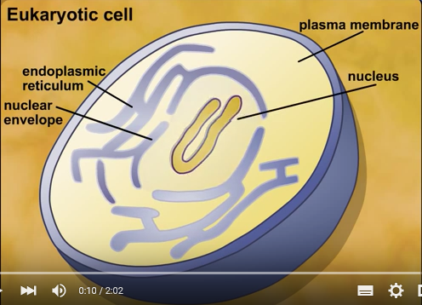
Figur 1. Den eukaryote celle. (Nucleus = kerne, nuclear envelope = kernemembran, endoplasmic reticulum = det endoplasmatiske retikulum, plasma membrane = cellemembran).

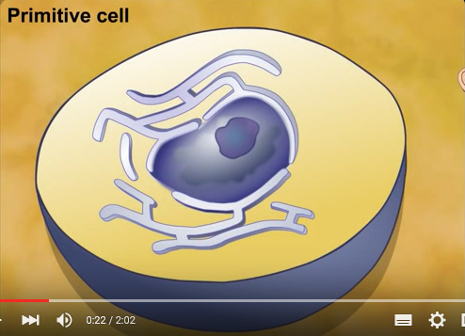
Figur 2. Primitiv eukaryot celle (uden organeller).

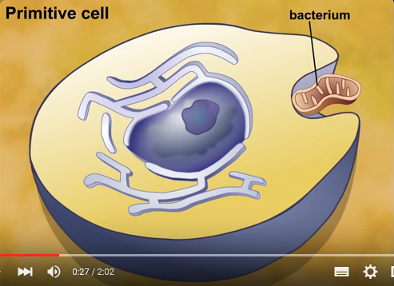
Figur 3. Primitiv eukaryot celle der optager en prokaryot (bakterie) via endocytose (indfoldning af cellemembranen).
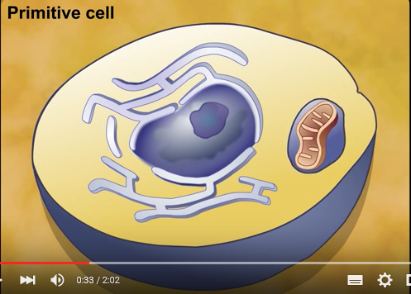
Figur 4. Primitiv eukaryot celle der har optaget en prokaryot (bakterie) og omsluttet den med en afsnøring af cellemembranen.

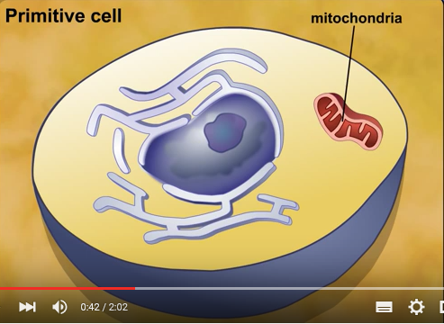
Figur 5. Primitiv eukaryot celle med endosymbiont – den prokaryote celle (bakterien) er blevet optaget og ”omdannet” til et organel, her et mitokondrie. Samlivet gavner både den eukaryote celle og mitokondriet.
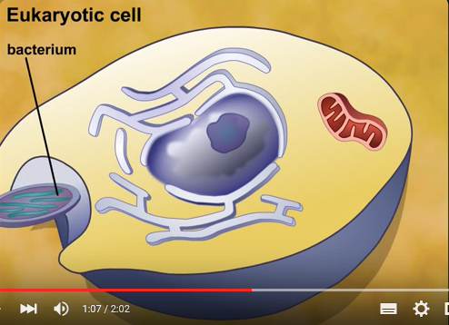
Figur 6. Eukaryot celle med mitokondrie optager en prokaryot celle (bakterie), som kan lave fotosyntese.

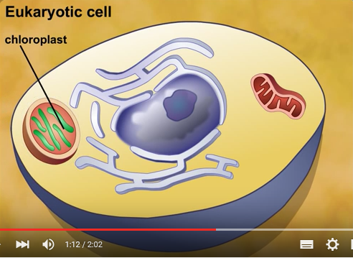
Figur 6. Eukaryot celle med mitokondrie og ny endosymbiont – den prokaryote celle (bakterien) er blevet optaget og ”omdannet” til et nyt organel kaldet grønkorn (kloroplast). Samlivet gavner både den eukaryote celle og grønkornet.
Fakta som støtter endosymbiont-teorien:
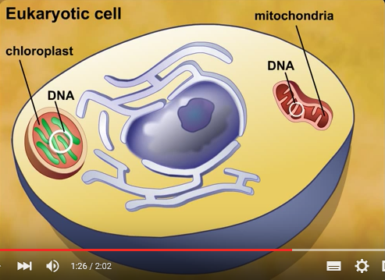
Figur 7. Både grønkorn og mitokondrier indeholder deres eget DNA i form af ét ringformet kromosom (ligesom man ser det hos fritlevende prokaryoter).
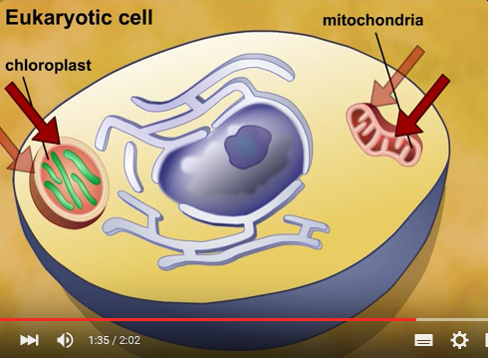
Figur 8. Både grønkorn og mitokondrier er omgivet af TO membraner – den indre membran stammer fra prokaryoten selv, mens den ydre membran stammer fra den eukaryote celles endocytose (optag af fødepartikler via indfoldning af cellemembranen).
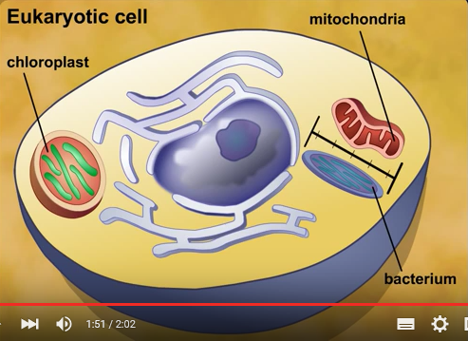
Figur 9. Mitokondrier er på størrelse med bakterier. De er altså langt mindre end eukaryote celler og i stedet på størrelse med prokaryote celler.
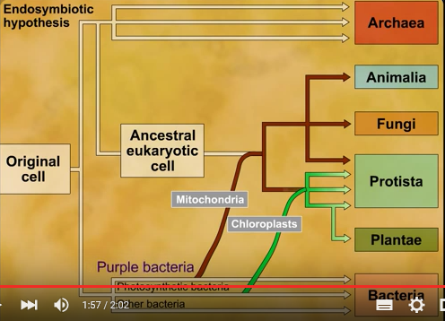
Figur 10. Mitokondrier ser ud til at nedstamme fra purpurbakterier (purple bacteria), og grønkorn ser ud til at stamme fra fotosyntetiserende bakterier. Bemærk at Eukaryoter er nærmere beslægtet med Archaea (prokaryoter) end disse er med Bacteria (prokaryoter)!

